Об утверждении схемы пастбищеоборотов по Сарканскому району на основании геоботанического обследования пастбищ
Постановление акимата Сарканского района Алматинской области от 5 мая 2021 года № 122. Зарегистрировано Департаментом юстиции Алматинской области 5 мая 2021 года № 5952
В соответствии со статьей 31 Закона Республики Казахстан от 23 января 2001 года "О местном государственном управлении и самоуправлении в Республике Казахстан" и подпунктом 3) пункта 1 статьи 9 Закона Республики Казахстан от 20 февраля 2017 года "О пастбищах", акимат Сарканского района ПОСТАНОВЛЯЕТ:
1. Утвердить схему пастбищеоборотов по Сарканскому району на основании геоботанического обследования пастбищ согласно приложению к настоящему постановлению.
2. Контроль за исполнением настоящего постановления возложить на заместителя акима района А. Муханова.
3. Настоящее постановление вступает в силу со дня государственной регистрации в органах юстиции и вводится в действие со дня его первого официального опубликования.
Аким Сарканского района | Т. Кайнарбеков
Приложение к постановлению от 5 мая 2021 года № 122
Схема пастбищеоборотов по Сарканскому району на основании геоботанического обследования пастбищ

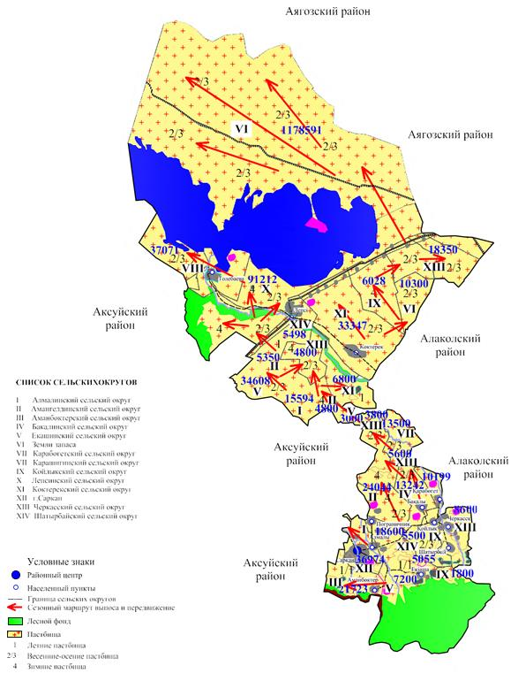

© 2012. РГП на ПХВ «Институт законодательства и правовой информации Республики Казахстан» Министерства юстиции Республики Казахстан

